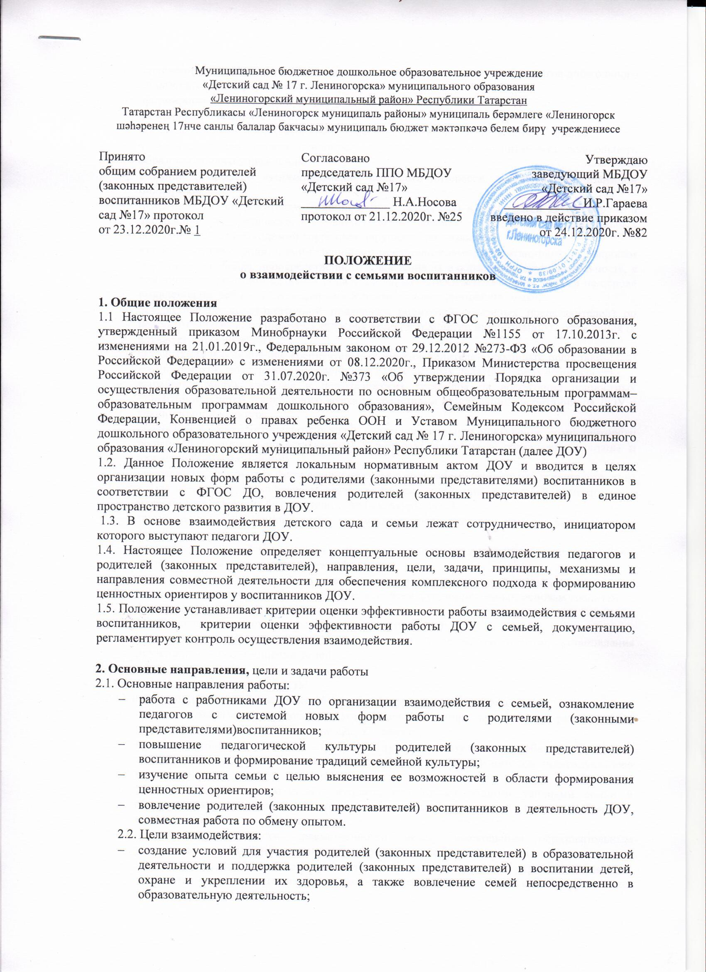

- сплочение родителей (законных представителей) воспитанников и педагогов дошкольного образовательного учреждения;
- формирование единых ориентиров у детей дошкольного возраста.
2.3. Основные задачи работы:
- организация сотрудничества дошкольного образовательного учреждения с семьей;
- установление партнерских отношений с семьей каждого воспитанника дошкольного образовательного учреждения;
- создание атмосферы взаимопонимания, общности интересов, эмоциональной взаимной поддержки;
- оказание помощи родителям (законным представителям) в воспитании детей, охране и укреплении их физического и психического здоровья, в развитии индивидуальных способностей и необходимой коррекции нарушений их развития;
- взаимодействие с родителями (законными представителями) воспитанников по вопросам образования ребенка, непосредственного вовлечения их в образовательную деятельность, в том числе посредством создания образовательных проектов совместно с семьей на основе выявления потребностей и поддержки образовательных инициатив семьи;
- осуществление консультативной поддержки родителей (законных представителей) по вопросам образования и охраны здоровья детей, в том числе инклюзивного образования (в случае его организации);
- активизация и обогащение воспитательных умений родителей (законных представителей) воспитанников, поддержка их уверенности в собственных педагогических возможностях;
- выработка общих взглядов и педагогических установок на воспитание ценностных ориентиров у детей дошкольного возраста средствами приобщения воспитанников ДОУ к традиционной культуре;
- обеспечение психолого-педагогической поддержки семьи и повышение компетентности родителей (законных представителей) в вопросах развития и образования, охраны и укрепления здоровья детей;
- выявление эффективных форм сотрудничества с родителями (законными представителями) воспитанников и повышение эффективности взаимодействия родителей и педагогов в области формирования базиса личностной культуры детей;
- гармонизация детско-родительских взаимоотношений, оказание помощи в организации семейного досуга;
- повышение правовой грамотности родителей (законных представителей) воспитанников в области защиты прав и достоинств ребенка;
- повышение педагогической компетентности и воспитательной культуры родителей (законных представителей) воспитанников по всем фундаментальным основам воспитания: физического, социально-коммуникативного, художественно-эстетического, познавательного, речевого, технического развития детей;
- создание условий для обмена педагогическим и семейным опытом, установления дружеских взаимоотношений семей.

3. Основные принципы работы ДОУ
3.1. Основные принципы работы дошкольного образовательного учреждения:
- принцип гуманизации, предполагает установление подлинно человеческих, равноправных и партнерских отношений в системе «ДОУ – семья»;
- принцип индивидуализации, требует глубокого изучения особенностей семей воспитанников, а также создания управляемой системы форм и методов индивидуального взаимодействия;
- принцип открытости, позволяет осознать, что только общими усилиями семьи и образовательного учреждения можно построить полноценный процесс обучения, воспитания и развития ребенка;
- принцип непрерывности преемственности между дошкольным образовательным учреждением и семьёй воспитанника на всех ступенях обучения;
- принцип психологической комфортности заключается в снятии всех стрессовых факторов воспитательно-образовательной деятельности, в создании в детском саду эмоционально-благоприятной атмосферы;
- принцип доступности (каждый желающий может участвовать в мероприятиях, коллективных делах) и открытость (сайт дошкольного образовательного учреждения);
- принцип доброжелательности всех участников содружества;
- принцип добровольности (в процессе реализации задач и содержания образовательной программы дошкольного образовательного учреждения не допускается никакого принуждения);
- принцип формирования ценностно-смысловых ориентаций (доброта, красота, познание, здоровый образ жизни), морально-эстетических ценностей, идеалов художественного вкуса и творческой самореализации, приобщение детей и их семей к традиционной культуре;
- принцип организации развивающего взаимодействия детей со взрослыми (родителями и педагогами) и другими детьми (в разно- и одновозрастном коллективах);
- принцип тактичности и соблюдения прав родителей (законных представителей) воспитанников ДОУ на осуществление ведущей роли в воспитании и образовании ребенка и понимания неизбежной субъективности точки зрения педагогического работника;
- принцип личностно-ориентированного подхода и правила «педагогики ненасилия».

4. Организация работы
4.1. Разрабатывается план работы по организации взаимодействия ДОУ с семьями воспитанников на учебный год, который утверждает Педагогический совет дошкольного образовательного учреждения. Его содержание определяется задачами, стоящими перед детским садом и конкретными условиями работы.
4.2. Организация взаимодействия дошкольного образовательного учреждения и семьи предполагает следующие этапы работы:
- изучение семьи с целью выяснения ее возможностей по воспитанию детей;
- группировка семей по принципу возможности их нравственного потенциала для воспитания своего ребенка, других детей группы;
- составление программы совместных действий педагога и родителей (законных представителей);
- анализ промежуточных и конечных результатов их совместной воспитательной деятельности.
4.3. Требования к организации взаимодействия ДОУ и семьи:
- целенаправленность (каждое мероприятие направлено на достижение конкретной цели по предупреждению типичных ошибок родителей воспитанников);
- планомерность и систематичность (непрерывность, последовательное усложнение и расширение круга проблем, комплексный подход в формировании системы ценностных ориентиров и развитию личности ребенка);
- конкретный и дифференцированный подход (учет различия в системе общечеловеческих и традиционных для той или иной культуры, нации или религии ценностей).
4.4. Общепедагогические и специфические условия к организации взаимодействия ДОУ и семьи:
- сочетание индивидуального подхода к каждой семье с организацией работы со всеми родителями (законными представителями) группы;
  - взаимосвязь разных форм работы с родителями (законными представителями) воспитанников дошкольного образовательного учреждения;
  - одновременное влияние на родителей (законных представителей) и детей, позволяющее сформировать ценностно-ориентированные отношения;
  - обеспечение в работе с родителями (законными представителями) определенной последовательности, системы согласования личных, индивидуальных и общественных, общечеловеческих ценностей;
  - учет своеобразия условий жизни и ценностей каждой семьи, возраста родителей, уровня подготовленности к решению вопросов воспитания на основе приобщения детей к ценностям традиционной культуры;
  - ценностно-ориентированный характер взаимоотношений работников дошкольного образовательного учреждения с родителями (законными представителями) воспитанников: доверие во взаимоотношениях между педагогами и родителями;
  - соблюдение такта, чуткости, отзывчивости по отношению к родителям (законным представителям) воспитанников дошкольного образовательного учреждения.
4.5. Методы и формы организации взаимодействия с родителями:
  - посещение семей на дому;
  - анкетирование;
  - наглядная пропаганда педагогических знаний;
  - родительские собрания (показ занятий-бесед, обсуждение увиденного и ранжирование своих впечатлений, выработка общих ценностных установок, раздача памяток по теме собрания);
  - консультации, инструктажи, папки-передвижки; семинары-практикумы; презентации опыта работы;
  - дни открытых дверей (открытые просмотры образовательной деятельности);
  - круглые столы;
  - деловые игры;
  - тренинги;
  - почта доверия;
  - семейные проекты;
  - творческие проекты;
  - тематические выставки художественного творчества, фестивали, конкурсы;
  - вечера вопросов и ответов (концентрированная педагогическая информация по самым разнообразным вопросам, в том числе и по формированию ценностных установок детей);
  - совместные праздники, досуги, развлечения, спектакли, соревнования;
- клубный час.
4.6. Организация методической работы с педагогами:
- семинары-практикумы, консультации для педагогов (подготовка и проведение родительских собраний, повышение активности родителей и формирование ценностно-ориентированного общения детей и взрослых в семье и детском саду, рекомендации по подготовке и проведению нетрадиционных форм работы с родителями, современные методики воспитания и обучения детей).
4.7. Методы и приемы сотрудничества ДОУ с семьей:
- методы активизации: выявление и формирование запроса родителей, поиск форм и методов реализации, корректировки;
- методы организации совместной деятельности (планирование, организация и контроль);
- методы формирования рефлексии (самоанализ и самооценка, коллективное обсуждение результатов сотрудничества, экспертная оценка).

5. Внутреннее и внешнее взаимодействие ДОУ и семьи
5.1. Внутреннее взаимодействие - активное взаимодействие всех участников образовательных отношений в дошкольном образовательном учреждении, формирование партнерского сообщества работников, детей и их родителей (законных представителей) воспитанников.
5.2. Условия внутреннего взаимодействия:
- создание в ДОУ атмосферы общности интересов педагогических работников и родителей (законных представителей) воспитанников, их эмоциональной взаимной поддержки;
- переориентация педагогов во взаимоотношениях с родителями с назиданий и поучений на партнерство и поддержку их педагогических возможностей, взаимопроникновение в проблемы друг друга;
- соблюдение принципа единства воспитательных воздействий дошкольного образовательного учреждения и семьи;
- тактичность и соблюдение прав родителей (законных представителей) воспитанников на осуществление ведущей роли в воспитании и образовании ребенка и понимание неизбежной субъективности точки зрения педагога.
5.3. Внешнее взаимодействие - взаимодействие детско-родительского и педагогического коллектива дошкольного образовательного учреждения с общественными и социальными структурами: общеобразовательной школой, домом культуры, музыкальной школой, краеведческим музеем, другими дошкольными образовательными учреждениями.

6. Обязательства ДОУ в рамках взаимодействия с семьями воспитанников
6.1. Информировать родителей (законных представителей) воспитанников и общественность относительно целей дошкольного образования, общих для всего образовательного пространства Российской Федерации, а также основной образовательной программы дошкольного образования, и не только семьи, но и всех заинтересованных лиц, вовлечённых в образовательную деятельность.
6.2. Обеспечивать открытость дошкольного образования.
6.3. Создавать условия для участия родителей (законных представителей) воспитанников в образовательной деятельности.
6.4. Поддерживать родителей (законных представителей) в воспитании детей, охране и укреплении их здоровья.
6.5. Обеспечивать вовлечение семей непосредственно в образовательную деятельность, в том числе посредством создания образовательных проектов совместно с семьёй на основе выявления потребностей и поддержки образовательных инициатив семьи.
6.6. Создавать условия для родителей (законных представителей) по поиску, использованию материалов, обеспечивающих реализацию образовательной программы дошкольного образования, в том числе в информационной среде, а также для обсуждения с родителями (законными представителями) воспитанников вопросов, связанных с ее реализацией.

7. Критерии оценки эффективности работы ДОУ с семьей
7.1. Изменение характера вопросов родителей (законных представителей) воспитанников к воспитателям, старшему воспитателю, заведующему ДОУ, как показатель роста педагогических интересов, знаний о воспитании детей в семье, желание их совершенствовать.
7.2. Рост посещаемости родителями (законными представителями) воспитанников мероприятий по педагогическому просвещению, стремление родителей анализировать собственный опыт и опыт других родителей (законных представителей).
7.3. Изменение микроклимата в семьях в положительную сторону.
7.4. Проявление у родителей осознанного отношения к воспитательной деятельности, стремление к пониманию ребенка, анализу своих достижений и ошибок, использование родителями педагогической литературы, участие родителей в клубах, объединениях, семейных конкурсах, праздниках, организуемых в дошкольном образовательном учреждении.
7.5. Осознание взрослыми членами семьи не только практической, но и воспитательной значимости их помощи ДОУ в педагогической деятельности.
7.6. Положительное общественное мнение родителей (законных представителей) воспитанников о воспитании детей в дошкольном образовательном учреждении.
7.7. Критерии анализа годового плана:
  - планирование задач на диагностической основе с учетом анализа достижений и трудностей в работе с семьей за прошлый год;
  - учет интересов и запросов родителей (законных представителей) воспитанников при планировании содержания мероприятий;
  - разнообразие планируемых форм работы;
  - планирование работы по повышению профессиональной компетентности педагогических кадров по вопросам взаимодействия с семьей;
  - разнообразие форм методической помощи педагогическим работникам ДОУ в вопросах взаимодействия с семьей (педагогические советы, семинары, работа в творческих группах, консультации, деловые игры, тренинги и т.д.);
  - выявление, обобщение, внедрение успешного опыта работы отдельных педагогов с семьями воспитанников;
  - выявление передового опыта семейного воспитания и распространение его в дошкольном образовательном учреждении.

7.8. Критерии анализа планов воспитательно-образовательной работы педагогов:
- планирование содержания мероприятий на основе учета интересов, нужд, потребностей родителей (законных представителей) воспитанников;
- разнообразие планируемых форм работы с семьей.

7.9. Критерии анализа протоколов родительских собраний:
  - разнообразие тематики и форм проведенных собраний;
  - отражение в протоколе активности родителей (вопросы, пожелания, предложения со стороны родителей);
  - учет мнения и пожеланий родителей (законных представителей) воспитанников при организации последующих мероприятий в дошкольном образовательном учреждении.

8. Контроль
8.1. Взаимодействие с семьями воспитанников является одним из звеньев по реализации основной образовательной программы дошкольного образовательного учреждения.
8.2. Контроль над организацией взаимодействия ДОУ с семьями воспитанников осуществляется заведующим и старшим воспитателем дошкольного образовательного учреждения.
8.3. Старший воспитатель в рамках контроля имеет право:
- посещать групповые родительские собрания с заблаговременным информированием об этом воспитателя;
- изменить планирование работы по взаимодействию с родителями (законными представителями) воспитанников по производственной необходимости;
- привлекать родителей воспитанников к мероприятиям (выставкам, конкурсам и т.д.) в дошкольном образовательном учреждении.
8.4. Координатором внутренних и внешних взаимодействий детского сада и развития партнерства является Педагогический совет ДОУ (заседания являются открытыми, на них могут присутствовать работники ДОУ, представители родительской общественности)

9. Документация
9.1. Каждый педагогический работник ДОУ имеет документацию, отражающую основное содержание, организацию и методику работы по взаимодействию с семьями воспитанников.
9.2. В перечень документации включены:
- планы работы с родителями (законными представителями) воспитанников по дошкольному образовательному учреждению на учебный год;
- протоколы групповых родительских собраний;
- конспекты мероприятий;
- отчеты педагогов о проведенных педагогических наблюдениях, диагностических исследованиях, анкетировании с выводами, мониторинге;
9.3. Итоговое заседание Педагогического совета предполагает заслушивание отчета о проделанной работе по взаимодействию с семьями и перспективах дальнейшей деятельности.
9.4. Документация хранится в дошкольном образовательном учреждении в течение 3 лет.

10. Заключительные положения
10.1. Настоящее Положение о взаимодействии ДОУ с семьями воспитанников является локальным нормативным актом, принимается на Общем собрании родителей ДОУ, утверждается (вводится в действие) приказом заведующего ДОУ.
10.2. Все изменения и дополнения, вносимые в настоящее Положение, оформляются в письменной форме в соответствии действующим законодательством Российской Федерации.
10.3. Настоящее Положение принимается на неопределенный срок. Изменения и дополнения к Положению принимаются в порядке, предусмотренном п.10.1 настоящего Положения.
10.4. После принятия Положения (или изменений и дополнений отдельных пунктов и разделов) в новой редакции предыдущая редакция автоматически утрачивает силу.

Принято с учетом мнения родителей (законных представителей)
Протокол от 23.12.2020 г. № 1.

